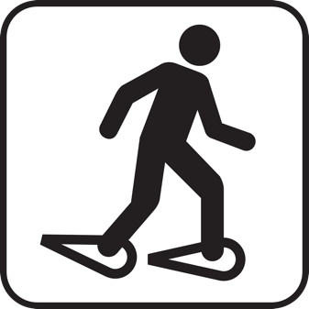

Tirol sicher erleben
beim Schneeschuh-Wandern

Sicher unterwegs in den Tiroler Bergen beim Schneeschuh-Wandern

Neben dem Aufstreben des Skitourengehens erfreut sich auch das Schneeschuh-Wandern immer größerer Beliebtheit. Diese beiden Schneesportarten haben vieles gemein, aber unterscheiden sich doch auch deutlich was die Voraussetzungen, das Gelände und die Ausrüstung betrifft.

Für alle Schneesportarten im freien Gelände – also Skitouren und Touren mit Schneeschuhen, Snowboard, Telemarkski und anderen „sonstigen“ Schneesportgeräten – gilt die Beachtung der Lawinensituation sowie der Witterungsverhältnisse und die davon ausgehenden Gefahren.

Eine sorgfältige und gewissenhafte Tourenplanung biete eine solide Basis für eine and die Situation und die Sportler*innen angepasste (sprich nicht überfordernde) Unternehmung.

Die Unfallstatistik spricht eine klare Sprache, wenn es um Lawinenunfälle auf Tour geht:
Bei den Todesopfern sieht im betrachteten Zeitraum 2020/2021 die Verteilung wie folgt aus:
8 Tote durch Lawinen, 3 Todesopfer durch Herz-Kreislauf-Versagen und ein Opfer kam durch Spaltensturz ums Leben.
(Kuratorium für alpine Sicherheit: www.alpinesicherheit.at/de/Unterwegs-auf-Ski-Tour/)

Wie muss man sich für eine Schneeschuh-Wanderung in den Bergen vorbereiten?

Eine sorgfältige Planung ist das Um und Auf für alle Aktivitäten in den Bergen. Sei es eine Schneeschuh-Wanderung zu einer Berghütte, Touren auf Gipfel oder eine gemütliche Runde durch sanftes Gelände. Informiere Dich im Vorfeld über die Länge und den Verlauf der Route, die Höhenunterschiede, die Besonderheiten und Schwierigkeiten sowie über das Wetter und die Lawinensituation. (www.lawine.at)
Die Route sollten so gewählt werden, dass Sie der körperlichen Fitness angepasst ist. Zu beachten ist, dass die neuschneemenge und die Steilheit des Geländes zwei wesentliche Faktoren sind. Welche die Anstrengung speziell für die Personen die vorne weggehen (und die Spur anlegen) maßgeblich bestimmen.
Tipp: beim Spuren abwechseln.
Gerade auf den ersten Touren der Saison passiert es oft, dass man die eigenen Kräfte überschätzt. Kreislaufprobleme können die Folge sein. Im Zweifel entscheide dich für die leichtere Tour. Plane Pausen ein und nimm ausreichen Proviant mit.

Welche Ausrüstung benötigt man zum Schneeschuh-Wandern?
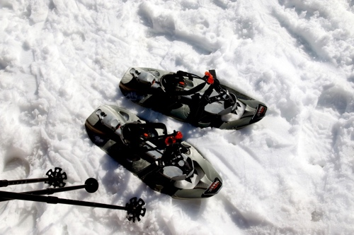
Hier gibt es eine Vielzahl von Herstellern und Modellen. Du findest Fabrikate aus Kunststoff und Alurahmen mit Bespannung. Schmale Modelle sorgen für ein angenehmeres Gehen. Gleiches gilt für Bindungen, die eine seitliche Kippbewegung zulässt. Ein wesentliches Qualitätsmerkmal stell die Verbindung zwischen der Bindung mit dem Rahmen dar. Diese ist beweglich gestaltet, muss aber großen Kräften (u.a. bei Querungen) standhalten.

Das Bindungssystem
Zum Befestigen des Schuhwerks mit dem Schneeschuh soll ein einfaches und rasches Ein- und Aus- „Steigen“ ermöglichen und dennoch maximalen Halt bieten.

Halt durch Zacken und Krallen
Moderne Schneeschuhe verfügen an der Bodenseite des Rahmens über Zacken und an der Unterseite der Bindung auf Höhe des Fußballens über eine Frontkralle, damit man auch in verharschtem Schnee und an Steilstufen genügend Halt findet.

Steighilfe und Stahlkanten
Für den Einsatz im alpinen Bereich erleichtern das Gehen in steilem Gelände bzw. auf eisigem Untergrund.

Schneeschuhgröße
Schneeschuhe gibt es in verschiedenen Größen. Entscheidend ist hier das Körpergewicht: je schwerer, desto größer soll die Schneeschuh-Auftriebsfläche sein.
Als Faustregel gilt: 25 Zoll für ca. 70-100 Kilogramm

Stöcke
ideal längenverstellbar (solider sind die Klapp- als die Dreh-Fixierungen) mit großen Tellern, asymmetrische Teller sind von Vorteil, wenn man steiler unterwegs sein will.

Passendes Schuhwerk
Es eignen sich mindestens knöchelhohe und vor allem wasserdichte und warme Schuhe mit fester Sohle. Empfehlenswert sind zusätzlich Gamaschen oder eine Hose mit integrierten Gamaschen an den Beinabschlüssen, um das Eindringen von Schnee in die Wanderschuhe zu verhindern.

Lawinen – Notfall – Ausrüstung
VS-Gerät, Schaufel und Sonde gehören beim Schneeschuh-Wandern für alle zur Standardausrüstung und der Umgang damit sollte regelmäßig geübt werden.
Wer jetzt sagt, dass das beim Schneeschuh-Wandern unnötig sei, da man sich ja meistens sowieso unterhalb der Baumgrenze aufhalte, dem sei versichert, dass jeden Winter zahlreiche Lawinen bi in den Bergwald niedergehen. Natürlich gilt auf für Schneeschuh-Wanderer sich mit der Notfall-Ausrüstung vertraut zu machen und die lebensrettenden Handgriffe zu beherrschen.
Denn bei einem Lawinen-Unfallzählt jede Minute:

Geräumiger Rucksack ggf. mit Abdeckung bei Niederschlag
Zum Mitführen von Schaufel, Sonde, Erste Hilfe Paket, Biwak-Sack, Stirnlampe, Mobiltelefon für Notruf, sowie Sonnenschutz (Brille, Creme Faktor 50, Kopfbedeckung) und Wechselkleidung, Wanderkarte, Proviant, etc.

Gesundheitsaspekt beim Schneeschuh-Wandern

Ist Schneeschuhwandern eine sanfte Sportart?

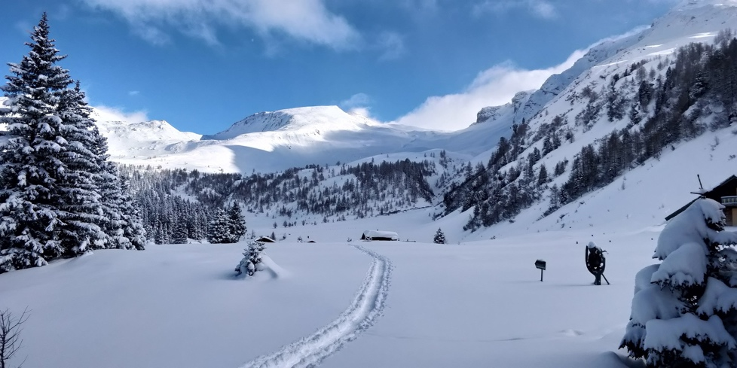
Es kommt darauf an, wie man ihn betreibt:
Das Spektrum reicht vom Schneeschuhwandern auf leisen Sohlen im verschneiten Zauberwald bis hin zum Winter-Bergsteigen. Diese Sportgeräte sind ein Schlüssel zu einer Winter-Bergwelt für leidenschaftliche Wanderer*innen, Berggeher*innen oder Biker*innen. Auf Schneeschuhen spielt es keine Rolle, wie gut oder schlecht die Schneequalität ist, oder ob zwischendurch schon schneefreie Stellen zu überqueren sind.

Die Routen immer mit Rücksicht auf die Natur und die Tierwelt und natürlich auch unter Bedacht auf die eigene Sicherheit wählen.

Schneeschuh-Wandern eignet sich hervorragend, um die körperliche Gesundheit zu fördern:
Selbst kürzere Streifzüge erzielen sehr gute Effekte.
Bereits 30 min moderate Ausdauer-Aktivitäten (an 5 Tagen pro Woche) oder mind. 20 min intensive körperliche Anstrengung (an 3 Tagen pro Woche) verbessern und erhalten die Gesundheit.
Training des Herz-Kreislauf-Systems, Fettverbrennung, Stärkung des Immunsystems, Verbesserung des Blutbildes, Steigerung des Psychischen Wohlbefindens und Positive Veränderung der Fitnessparameter sind nur einige der vielen positiven Effekte beim Schneeschuh-Wandern

Infomaterial für Unfallpräventive Maßnahmen im Haushalt, Freizeit und Sport sind beim Verein Sicheres Tirol erhältlich.

